Contractors: Ospan Ramazan, Saparbek Ulpan, Abdigali Nurasyl

EXERCISE – 1 SOFTWARE REQUIREMENTS SPECIFICATION

System: Job Search Engine (JSE)

Requested By: Ramazan Director of “NoHedHunter”

Purpose:

JSE is an online platform designed to facilitate the connection between employers seeking candidates and individuals searching for employment opportunities. It provides a comprehensive set of tools for both job seekers and employers, ensuring a seamless and efficient job search and recruitment process.

Functional Requirements:

1. User Authentication:

* The system should have a secure user authentication mechanism.
* Users can register as either job seekers or employers.
* Account verification is mandatory and achieved through a confirmation email.

1. Job Search and Posting:

* Job Seekers can search for job vacancies based on criteria such as job title, location, and salary range.
* Employers can post job vacancies, specifying details like job title, description, qualifications, and application deadline.

1. Application Submission and Review:

* Job seekers can submit applications for job positions directly through the platform.
* Employers receive notifications of new job applications and can review applicant profiles.

1. Communication Facilities:

* The platform facilitates communication between employers and job seekers.
* Messaging functionalities and support for interview scheduling should be provided.

1. Logging and Monitoring:

* The system logs each job application, job posting, and communication interaction for future reference.
* Authorized administrators can remotely access these logs for system monitoring.

1. Error Handling:

* In case of application or system errors, the platform should display clear explanations to guide users through potential solutions.
* Users should be given the option to attempt another action after a failed transaction.

EXERCISE – 2 IDENTIFYING USE CASES

Actors:

1. Job Seeker (соискатель)
2. Размещение заявления на работу <<include>> Добавить заявление
3. Помощь соискателю и обратная связь <<include>> Добавить обращение
4. Просмотр профилей компаний
5. Просмотр вакансий
6. Обмен сообщениями <<extend>> Указать тему
7. Авторизация <<include>> (если нету аккаунта) Регистрация

<<extend>> обязательное подтверждение почты

1. Employer (работодатель)
2. Размещение вакансий
3. Обработка заявок от соискателей
4. Просмотр профиля соискателя
5. Обмен сообщениями <<extend>> Указать тему
6. Авторизация <<include>> (если нету аккаунта) Регистрация

<<extend>> обязательное подтверждение почты

1. Platform Admin (администратор платформы)
2. Просмотр данных <<extend>> (если пользователь дал согласие)

личные данные пользователя

1. Проверка пользователей на подлинность
2. Управление пользователями <<extend>> блокировка/разблокировка
3. Обмен сообщениями <<extend>> Указать тему
4. Support Service (служба технической поддержки)
5. Обработка обращений в службу поддержки <<include>> решение проблем
6. История обращений
7. Потомок 🡪 Platform Admin

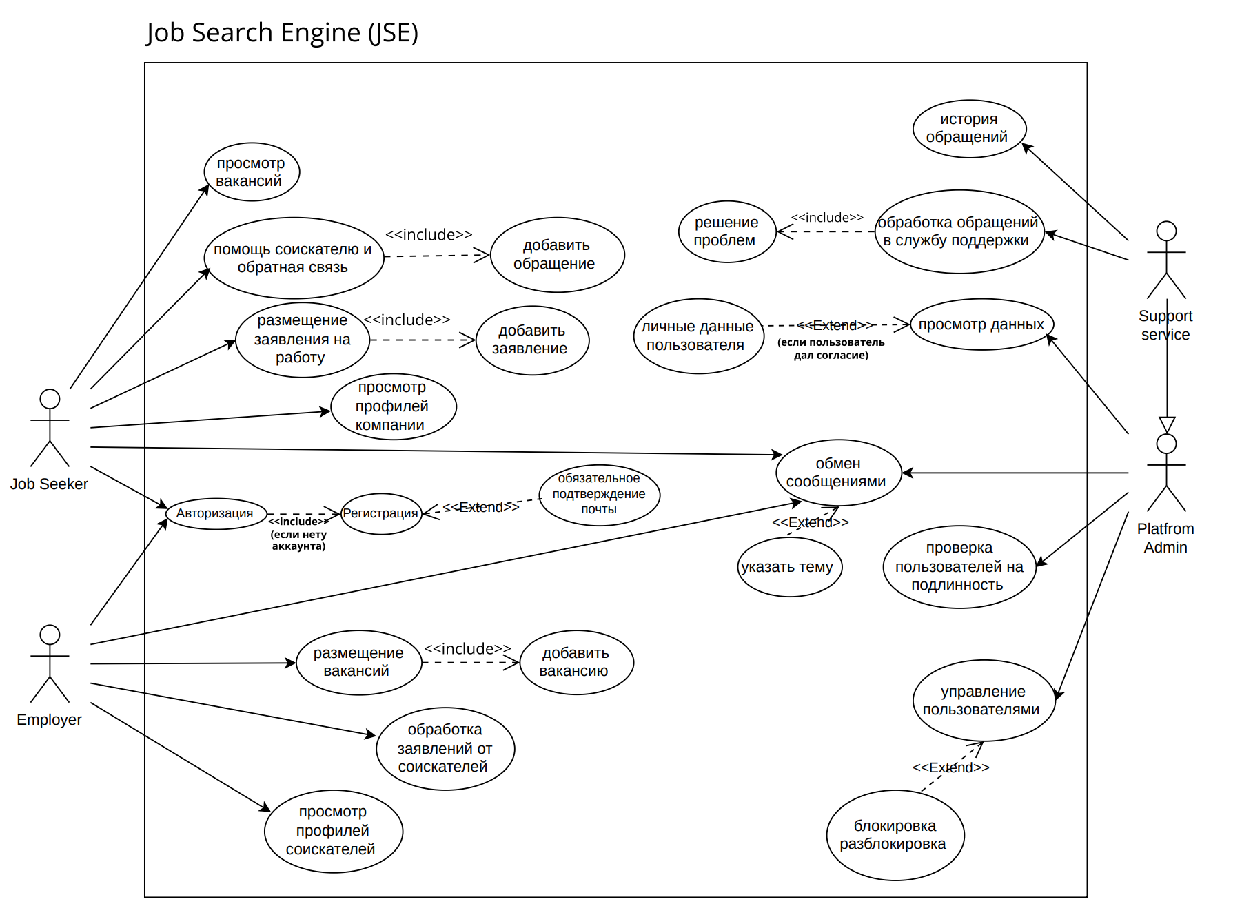

EXERCISE – 3

| **ID** | **Description** | **Actors** | **Assumptions** | **Steps** | **Variations** | **Quality Concerns** | **Issues** |
| --- | --- | --- | --- | --- | --- | --- | --- |
| 1 | Размещение заявления на работу | Job Seeker | имеет аккаунт на платформе.  успешно авторизован в системе. | входит в свой аккаунт на платформе.  выбирает опцию "Разместить заявление на работу".  Система запрашивает необходимую информацию, такую как опыт работы, образование и навыки.  вводит требуемую информацию.  Система сохраняет заявление и генерирует уведомление об успешном размещении. | Если Job Seeker вводит недостаточную информацию, система отображает сообщение об ошибке и запрашивает дополнительные данные. | размещение заявления должно быть выполнено в течение определенного времени. | Как обрабатывать случай, если система временно недоступна в момент размещения заявления? |
| 2 | Просмотр вакансий | Job Seeker | успешно авторизован в системе. | 1. входит в свой аккаунт на платформе.  2. выбирает опцию "Просмотр вакансий".  3. Система отображает список доступных вакансий с информацией о них, такой как название, местоположение и зарплата.  4. может использовать фильтры для уточнения результатов поиска  5. выбирает интересующую вакансию для получения дополнительной информации. | Возможность сортировки вакансий по различным критериям (например, по дате публикации или релевантности). | Точность поиска: Система должна предоставлять соответствующие списки вакансий | Как обрабатывать ситуацию, когда у вакансии нет дополнительной информации? |
| 3 | Размещение вакансии | Employer | имеет аккаунт на платформе.  успешно авторизован в системе. | 1. входит в свой аккаунт на платформе.  2. выбирает опцию "Разместить вакансию".  3. Система запрашивает необходимую информацию, такую как название вакансии, требования, местоположение и срок подачи заявок.  4. вводит требуемую информацию.  5. Система сохраняет вакансию и генерирует уведомление об успешном размещении. | Возможность добавления дополнительных деталей, таких как тип занятости (полная занятость, частичная занятость) или вид оплаты. | Обеспечение актуальности вакансий: система должна регулярно обновлять список вакансий. | Как обрабатывать ситуацию, когда Employer забыл указать местоположение вакансии? |
| 4 | Обработка заявок от соискателей | Employer | успешно авторизован в системе.  разместил вакансию. | 1. входит в свой аккаунт на платформе.  2. входит в свой аккаунт на платформе.  3. Система отображает список заявок с информацией о соискателях.  4. может рассматривать профили соискателей и принимать решение о приглашении на собеседование или отказе.  5. Система генерирует уведомление для соискателей о решении работодателя. | Возможность фильтрации заявок по определенным критериям (например, по уровню опыта или образования). | страница с вакансиями должна загружаться быстро даже при большом объеме данных. | Как обрабатывать ситуацию, когда Employer хочет связаться с соискателем для дополнительной информации? |
| 5 | Уведомление об отказе | Job Seeker, Employer | 1. Job Seeker отправил заявление на вакансию.  2. Employer рассмотрел заявление и принял решение об отказе. | 1.System получает уведомление от Employer об отказе в заявлении соискателя.  2. System проверяет, что заявление соискателя было рассмотрено.  3. System отправляет уведомление Job Seeker о том, что его заявление было отклонено.  4. Job Seeker получает уведомление и может просмотреть причины отказа. | Возможность Employer прикрепить комментарии или обоснование к отказу. | Быстрота доставки уведомлений: система должна оперативно отправлять уведомления об отказе. | Как обрабатывать случай, когда у Job Seeker есть вопросы по отказу и он хочет связаться с работодателем для получения обратной связи? |